
【本周快报】
商品房成交 | 住宅类 |  |  | 非住宅类
（9.2-9.8） | 本周 | 变化量 | 变化幅度（%） | 本周 | 变化量 | 变化幅度（%）
成交套数 | 1110 | 683↓ | 38.09↓ | 478 | 39↑ | 8.88↑
成交面积 | 129291.6 | 72424.6↓ | 35.90↓ | 21302.13 | 1096.29↓ | 4.89↓

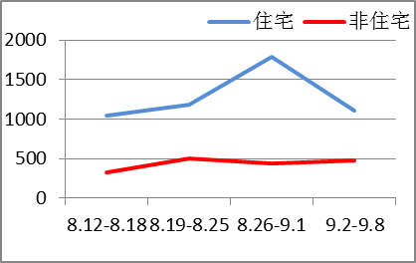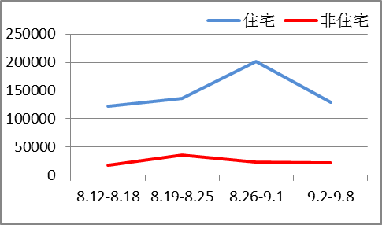
商品房成交套数趋势图 商品房成交面积趋势图
2013.9.2-9.8：上周各区成交均走跌，以高新区和吴中区跌幅最大。吴中区虽然继续蝉联销售冠军，但成交较上周大幅减少结束了连涨态势。园区成交重新滑落，区域排名第二。相城区表现相对稳定，环比减少不足一成。高新区大跌51%，热盘销量的萎缩是主因。姑苏区跌破百套以下，全市排名垫底。
二手房成交  （9.2-9.8） | 本周 | 变化量 | 变化幅度（%）
成交套数 | 706 | 46↓ | 6.12↓
成交面积 | 69972.02 | 2494.38↓ | 3.44↓

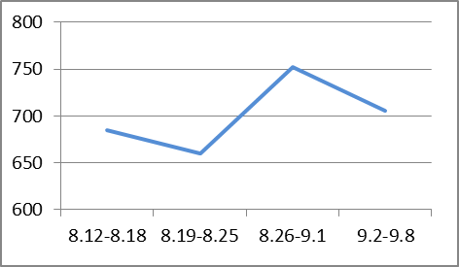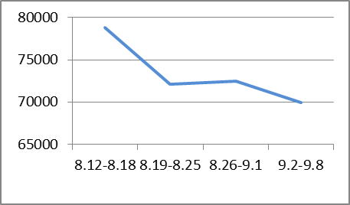
二手房成交套数趋势图 二手房成交面积趋势图
2013.9.2-9.8：苏州二手房成交量环比前周略有下降。根据近期行业表现以及往年规律，上周苏州二手房的萎靡表现，未来出现“金九银十”的可能性不大。

【新增批售】
新增预售许可 | 住宅 |  | 非住宅 |  | 合计
（9.2-9.8） | 本周 | 变化幅度  （%） | 本周 | 变化幅度  （%） | 本周 | 变化幅度  （%）
建筑面积 | 82858.44 | 40.57↑ | 134758.06 | 136.74↑ | 217616.5 | 87.81↑
套数 | 758 | 116.57↑ | 290 | 69.63↓ | 1048 | 19.69↓

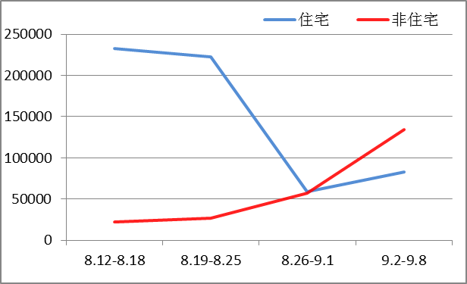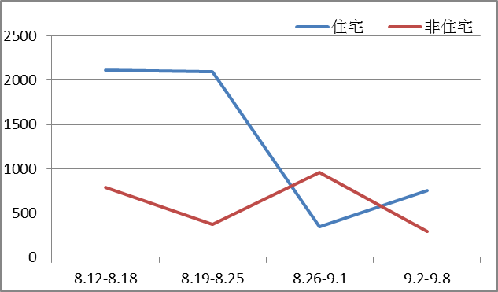
新增预售面积趋势图 新增预售套数趋势图
2013.9.2-9.8：由于近期供应市场的谨慎放量，全市供销比继续处于小于1的状态，新建商品住房呈现供不应求的局面。上周开盘市场依旧低调，共4盘住宅推新，单盘推量都在百套以内，且小户型房源占比并不突出。非住宅供应量再度大幅上涨，共13.48万方新增供应量入市，一纯新商业楼盘入市，位于相城区黄埭板块的漕湖邻里中心。
售房单位名称 | 商品房名称 | 预售总量 |  | 住宅 |  | 非住宅
售房单位名称 | 商品房名称 | 面积  (平方米) | 套数  (套) | 面积  (平方米) | 套数  （套） | 面积  (平方米) | 套数  （套）
苏州鑫苑万卓置业有限公司 | 高铁新城青龙港路268号 | 33251.96 | 368 | 32706.3 | 363 | 545.66 | 5
苏州惠润置业有限公司 | 谢村路269号 | 9161.05 | 169 | 0 | 0 | 9161.05 | 169
苏州威尔玛置业有限公司 | 好百年国际商业广场 | 125051.35 | 116 | 0 | 0 | 125051.35 | 116
苏州协信圆融房地产开发有限公司 | 青澄花园四区 | 19605.78 | 143 | 19605.78 | 143 | 0 | 0
苏州工业园区建屋发展集团有限公司 | 九华路88号 | 30546.36 | 252 | 30546.36 | 252 | 0 | 0

【本周地产信息】
◎ 2013年9月4日，苏州迎来9月第一场土地拍卖。据现场了解，10宗挂牌土地5宗进入竞价程序。最终10宗地块9宗成交， 5宗进入竞价程序，其余有4宗因只有一家房企报名故底价成交；1宗（苏地2013-G-62号）因房屋地价调整，暂缓出让，苏州国土资源局当天立刻再次挂牌出让此宗地块。5宗有溢价率的地块中，最高溢价率52.63%。成交总面积273432.7平方米，成交总金额约26.45亿元。

◎ 2013年9月苏州楼市预计有49个楼盘开盘或加推8000多套房源入市，环比8月35盘的上市楼盘量增加了14个。计划开盘的楼盘中，住宅项目有42个，商业3个，别墅4个。苏州楼市9月的计划入市量达49个楼盘，是继1月、4月之后的最高点，为整个下半年开了个好头，后续的楼市走向更具指导性。

◎ 随着养老产业被寄以“朝阳产业”的厚望，养老概念个股也引发市场关注。其中养老信息服务和养老地产是受关注的热点。分析人士认为，随着政策扶持力度的加大，养老产业概念将逐渐走进投资视野，相关个股可能被激活。
【点评】随着政策扶持力度的加大，养老产业概念将逐渐走进投资视野，相关个股可能被激活。

◎ 日前有媒体报道称，国土部已于6月下旬下发《关于开展农村集体经营性建设用地使用权流转试点工作的指导意见》。9月3日下午，国土资源部新闻处处长谢晖表示，经向国土部相关部门核实之后确认，截至目前，关于开展农村集体经营性建设用地使用权流转试点工作的指导意见，国土部并没有向地方政府下发过这一文件。
【点评】虽然目前没有形成最终的指导文件，但其实各地就农村集体建设用地流转的探索已经广泛展开，其中也包括宅基地流转。

◎ 根据《2013年8月典型城市土地成交报告》，8月，10大典型城市土地成交建筑面积2490万平方米，同比微降0.8%，而土地成交均价则为每平方米3259元，环比下降6.2%，同比增长达151.4%。
【点评】这主要是市场的回暖，需求比较旺盛。在一线和二线城市地王频现，出现面粉贵过面包这样的现象。

◎ 国土部土地管理制度改革研究课题小组成员、国土部规划司副司长刘国洪告诉《经济参考报》记者，改革研究小组在历时10个月、对11个省份的50多个城市进行调研后，目前已形成关于改革完善土地管理制度促进城镇化健康发展的框架建议。
【点评】土地管理制度的完善和改革，很可能成为十八届三中全会之后最先启动的改革领域之一，也是与城镇化关系最为紧密的改革领域之一。

◎ 万科企业股份有限公司公布的8月份销售简报显示，在刚刚过去的8月份，万科销售面积、销售金额同比和环比均出现上升。至此，今年前8个月万科累计实现销售金额已破千亿，达1129.3亿元。此外，今年前8个月万科还共斥资466.32亿元大举拿下66个新项目，虽然新增的项目未超去年全年，但支付地价款已经超过去年全年的430.27亿元。
【点评】如果上半年楼市形势继续维持，2013年全年，龙头房企有望保持平均20%至30%的业绩增长率。千亿房企的数量，有望从去年的3家，增长至7家。恒大、中海，甚至万达与碧桂园等，都有可能在今年冲击千亿军团。

◎ 2013年9月5日，位于园区金鸡湖、独墅湖双湖板块的2宗地块开拍。2宗地块拍卖耗时一个多小时，最终地块均被世茂拿下。这2宗地块仅一街之隔，位置很近，北邻九龙仓国宾1号，与湖滨四季也相距不远，东面与仁恒观棠隔岸相望，绿城御园则在地块的东北角，地块周边可谓豪宅云集，高端配套一应俱全。世茂以23.1亿元斩获07号地块，溢价率达76.06%，楼面价达15151元/平方米。06号地块总价24.15亿元，溢价率74.24%，楼面价15010.972元/平方米。

◎ 从2004年到现在，东方之门的建设周期长达近10年，原本该项目计划于2008年8月11日前竣工，但实际却是到2008年才真正开工。如今，在这座“秋裤楼”的施工接近尾声之际，即使顶着“新地标”的光环，却始终面对着销售低迷的窘境。截至2013年8月25日，东方之门酒店式公寓销售状况相对较好，目前可售房源为103套，去化近半;而住宅产品的销售状况尤其惨淡，目前的可售房源为326套，而总共409套房源仅售出83套，去化仅两成。东方之门两年多的销售周期内，产品的去化率仅有20%左右。

【本周地产点评】

北京大学房地产法研究中心主任楼建波教授
当前，我国的不动产税收大多集中在开发、交易环节，在保有环节上有较大‘缺口’，推行房产税是完善税收体系的必要步骤。将国家盖房子要交的地方教育附加费、基础设施费等，化繁为简为房产税，某种程度上，可以降低开发成本。此外，由于房产税随房价变动，房价又直接受其周边的社会公共环境和社会公共服务影响，它也可能对地方政府完善公共服务“有激励作用”。

复旦大学房地产研究中心主任尹伯成
以房产税来“终结”地方政府的“土地财政”，才是此番改革的首要目的。有媒体统计，从1998年至2012年，全国卖地收入年均超过1万亿元，税改造成了“国税强，地税弱”的基本局面。通过对不动产保有环节征税，能为地方政府开辟一个稳定的收入来源，从而遏制不可持续的‘卖地’冲动。

中央财经大学教授曾康华
征收房产税是个系统工程，不仅涉及政策规定，也涉及个人住房信息采集、房产评估和具体征收等环节。大原则要中央顶层设计，具体开征一定要因地制宜。应该考虑中西部地区差异和收入差异，在征收对象和税率上不搞“一刀切”。

中国社会科学院工业经济研究所研究员罗仲伟
一定的负债对城市建设而言是必须的，地方政府为了完成要做的事，举债不是不可以，但要控制在一定范围内。地方政府债务过高，最终是要还的。怕的就是政府行为的短期化，通过短期内的高负债来实现这一届政府的业绩，不管以后，所以寅吃卯粮，影响到可持续发展，包括环境和债务等，有些东西不可挽回。

中国著名经济学家、中国住房和城乡建设部政策研究中心主任陈淮
城市综合体建设很多是对中国计划经济体制下形成的棚户区、老旧城区的改造，使之更好发挥城市功能。

